

Министерство образования и науки Российской Федерации

Федеральное государственное бюджетное образовательное учреждение высшего профессионального образования

«Санкт-Петербургский государственный электротехнический университет “ЛЭТИ” им.В.И.Ульянова (Ленина)»

Кафедра ВТ

**ПОЯСНИТЕЛЬНАЯ ЗАПИСКА К КУРСОВОМУ ПРОЕКТУ ПО ДИСЦИПЛИНЕ «ОБЪЕКТНО-ОРИЕНТИРОВАННОЕ ПРОГРАММИРОВАНИЕ»**

**Тема: «Создание программного комплекса средствами объектно- ориентированного программирования»**

|  |  |
| --- | --- |
| Студент гр. 3311 | Локтионов Т.И. |
| Преподаватель | Павловский М.Г |

Санкт-Петербург

2024

**1. Техническое задание**

1.1 Введение

Программный комплекс (ПК) «Система управления клиникой»

предназначен для автоматизации процессов учёта и управления информацией о пациентах, врачах и расписании приёмов в клинике. Система разработана с использованием языка программирования **Java** и графической библиотеки **Swing** для создания настольного приложения.

1.2 Основание для разработки

Основанием для разработки ПК является учебный проект по

дисциплине **«Объектно-ориентированное программирование»**.

1.3 Назначение разработки

ПК «Система управления клиникой» предназначен для автоматизации следующих задач:

* Ведение базы данных о пациентах, включая их ФИО, диагноз, лечащего врача и статус лечения.
* Управление информацией о врачах, включая их специализацию и график приёма.
* Учет и управление расписанием приёмов.
* Поиск пациентов по имени, болезни или лечащему врачу.
* Добавление, редактирование и удаление данных о пациентах, врачах и расписании.
* Генерация отчётов в формате **PDF** и **HTML**.
* Сохранение и загрузка данных в формате **XML-файлов**.

Если в проекте отсутствует база данных, хранение данных осуществляется в текстовых или XML-файлах.

1.4 Требования к программе

1.4.1 Требования к функциональным характеристикам

1.4.1.1 Перечень функций

ПК обеспечивает выполнение следующих функций:

* Отображение данных о пациентах, врачах и приёмах в виде таблиц с возможностью фильтрации и поиска.
* Добавление новых записей о пациентах, врачах и приёмах.
* Удаление и редактирование существующих записей.
* Сохранение изменений в XML-файл.
* Загрузка данных из XML-файла при запуске программы.
* Экспорт данных о приёмах и пациентах в **PDF** и **HTML**.

1.4.1.2 Требования к составу выполняемых функций

1.4.1.2.1 Управление данными о пациентах

* Сохранение информации о пациентах, включая:
  + ФИО пациента
  + Возраст пациента
  + Диагноз
  + Статус лечения (напри. в ожидании, активный, завершён)

1.4.1.2.2 Управление данными о врачах

* Сохранение информации о врачах, включая:
  + ФИО врача
  + Специализация
  + Расписание приёма

1.4.1.2.3 Управление расписанием приёмов

* Учет данных о приёмах, включая:
  + Дата и время приёма
  + Лечащий врач
  + Пациент
  + Статус приёма (подтверждён, отменён, завершён)

1.4.1.3 Требования к организации и форме представления данных

Выходные данные:

* Информация о пациентах, врачах и приёмах представляется в табличной форме с возможностью фильтрации и поиска.
* Экспорт данных в **XML**, **PDF** и **HTML** форматы.

Входные данные:

* Ввод данных осуществляется оператором через диалоговые окна.
* Для каждой категории данных (пациенты, врачи, приёмы) предусмотрено отдельное окно ввода.

1.4.2 Требования к надежности

ПК должен устойчиво функционировать при соблюдении следующих условий:

* Стабильная работа операционной системы **Windows**.
* Работа с **XML-файлами** для хранения данных.
* Обработка исключений при вводе некорректных данных или ошибках доступа к файлам.

1.4.3 Условия эксплуатации

* Однопользовательский режим работы.

1.4.4 Требования к составу и параметрам технических средств

Программный комплекс должен функционировать на ПК со следующими минимальными характеристиками:

* **Процессор:** Intel Core i3 или аналогичный.
* **ОЗУ:** 4 ГБ.
* **HDD:** 10 ГБ свободного пространства.
* **Монитор:** с разрешением 1366x768 и выше.
* **Манипулятор:** мышь и клавиатура.

1.4.5 Требования к информационной и программной совместимости

1. Программа должна быть разработана на языке **Java**.
2. Совместимость с ОС **Windows 10/11**.
3. Поддержка русскоязычного и англоязычного интерфейсов.
4. Использование ключевых конструкций языка Java:
   * **Инкапсуляция и наследование**
   * **Конструкторы с параметрами**
   * **Абстрактные классы**
   * **Обработка исключений**

1.5 Требования к программной документации

Программная документация должна соответствовать стандартам **ЕСПД** и включать:

* Описание процесса проектирования ПК.
* Руководство пользователя.
* Исходные тексты программы.

1.6 Стадии и этапы разработки

1. Разработка объектной модели системы.
2. Создание структуры данных (XML-файлы).
3. Разработка функционала для работы с XML-файлами (загрузка, сохранение, обновление).
4. Создание GUI-интерфейса с использованием **Swing**.
5. Реализация **CRUD-операций** (добавление, редактирование, удаление данных).
6. Реализация экспорта данных в **PDF** и **HTML**.
7. Тестирование всех функций программы.
8. Подготовка документации и финальная отладка.

1.7 Порядок контроля и приемки

Контроль качества осуществляется на основании следующих критериев:

1. Корректная работа функций **добавления**, **изменения** и **удаления данных**.
2. Отображение данных в таблицах с поддержкой фильтрации и поиска.
3. Обработка ошибок при вводе данных или сохранении информации в XML-файлы.
4. Стабильная работа приложения при стандартных условиях эксплуатации.

**2. Проектирование ПК**

2.1 Описание вариантов использования ПК

Диаграмма прецедентов (*use case diagram*) наглядно демонстрирует, какие действия пользователь может выполнять в системе, как система на них реагирует, и как происходит взаимодействие с данными.

**Основные акторы системы:**

* **Пользователь (User)** – выполняет базовые действия: добавление, удаление, редактирование и поиск информации.
* **Администратор (Admin)** – управляет доступом, регистрирует пользователей и имеет расширенные права.
* **Система (System)** – обрабатывает данные, сохраняет и загружает их из XML-файлов.

**Основные прецеденты (Use Cases):**

1. **Добавить пациента:** Добавление нового пациента с необходимыми данными.
2. **Удалить пациента:** Удаление информации о пациенте.
3. **Редактировать пациента:** Внесение изменений в данные пациента.
4. **Сохранить данные:** Сохранение информации в XML-файл.
5. **Загрузить данные:** Загрузка информации из XML-файла.
6. **Поиск пациента:** Поиск пациента по имени, врачу или диагнозу.
7. **Генерация отчётов:** Создание отчётов в формате PDF или HTML.
8. **Регистрация пользователя:** Создание учетных записей для новых сотрудников.

**Связи между прецедентами:**

* **Использование (uses):** Например, прецедент *«Сохранить данные»* может использовать *«Загрузить данные»* для проверки целостности информации перед сохранением.
* **Расширение (extends):** Прецедент *«Поиск пациента»* может быть расширен дополнительными фильтрами (по дате, статусу и т.д.).

**Взаимодействие с данными:**

* Операции добавления, редактирования и удаления данных обновляют XML-файл.
* Действия, связанные с поиском и фильтрацией, обращаются к данным для получения актуальной информации.
* Прецедент *«Обновить интерфейс»* используется после каждой операции, чтобы отобразить изменения.

**Описание диаграммы прецедентов:**

* Актор *«Пользователь»* взаимодействует со всеми основными прецедентами, связанными с управлением пациентами, приёмами и отчётами.
* Актор *«Администратор»* отвечает за регистрацию пользователей и контроль доступа.
* Прецеденты *«Сохранить данные»* и *«Загрузить данные»* логически связаны, так как оба работают с XML-файлами.

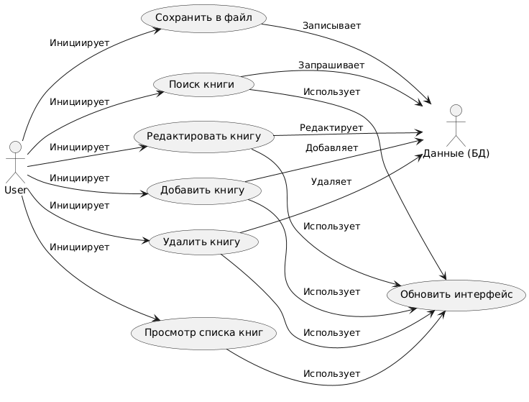

2.2 Создание прототипа интерфейса пользователя.

Описание прецедентов даёт общее представление о функциональных возможностях системы, однако для успешной реализации требуется детальная проработка пользовательского интерфейса (*User Interface, UI*).

Элементы пользовательского интерфейса:

* Поля ввода данных:
  + Текстовые поля для ввода имени пациента, болезни, даты приёма, статуса и других данных.
* Элементы управления:
  + Кнопки для выполнения основных операций:
    - *Добавить пациента*
    - *Удалить пациента*
    - *Поиск пациента*
    - *Сохранить данные*
    - *Загрузить данные*
  + Выпадающие списки для выбора врача, даты или статуса приёма.
* Таблицы (JTable):
  + Для отображения списка пациентов, врачей и приёмов.
  + Возможность фильтрации и сортировки данных.
* Действия пользователя:
  + Выбор записи для редактирования.
  + Ввод данных в текстовые поля.
  + Нажатие кнопок для выполнения операций.
* Реакции системы:
  + Отображение сообщений об успешном выполнении операций.
  + Вывод предупреждений в случае ошибок.
  + Обновление данных в таблице после каждой операции.

Примеры экранных форм:

1. Главное окно:
   * Отображение таблицы с пациентами.
   * Панель управления с кнопками (*Добавить пациента*, *Удалить пациента*, *Сохранить данные*, *Загрузить данные*).
2. Окно добавления пациента:
   * Поля для ввода данных (Имя, Болезнь, Врач, Дата приёма, Статус).
   * Кнопка *Сохранить*.
3. Окно поиска пациента:
   * Поле ввода ключевого слова.
   * Кнопка *Поиск*.
   * Таблица с результатами поиска.
4. Окно генерации отчётов:
   * Кнопка для экспорта отчётов в PDF или HTML.
   * Поле для выбора параметров отчёта.

Связь интерфейса с логикой приложения:

* При нажатии кнопки *«Добавить пациента»* вызывается соответствующий метод для добавления данных.
* После успешного выполнения операции вызывается метод обновления интерфейса.
* При возникновении ошибки система отображает соответствующее уведомление.

Итоговая структура интерфейса пользователя:

* Вкладка 1: Управление пациентами.
* Вкладка 2: Управление расписанием.
* Вкладка 3: Генерация отчётов.
* Вкладка 4: Настройки и права доступа.

Макет:  
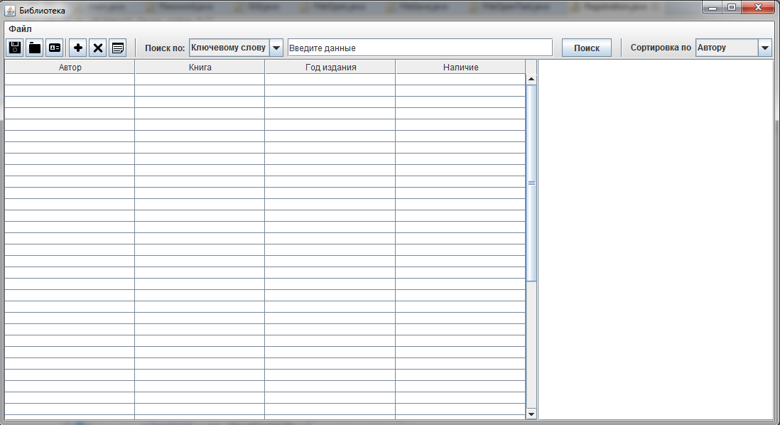

Готовый результат:

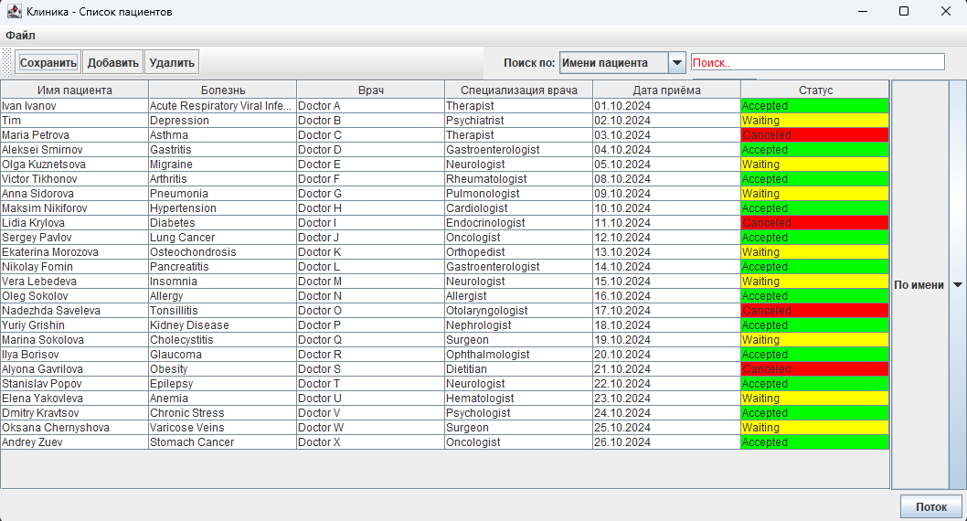

2.3 Разработка объектной модели ПК

Объектная модель приложения не описывает внутреннюю структуру программного комплекса в коде, а отображает основные понятия предметной области клиники в виде совокупности типов объектов (сущностей). Эти сущности выделяются из анализа требований и прецедентов, связанных с учётом пациентов, проведением приёмов, работой врачей и назначением процедур.

**Сущности**

На диаграмме каждая сущность изображается прямоугольником, внутри которого указываются её **название**, **атрибуты** и **операции**. Ниже представлены основные сущности для рассматриваемой предметной области:

**Пациент (Patient)**

* **Атрибуты**:
  + *имя*: String — имя пациента.
  + *болезнь*: String — заболевание, с которым обратился пациент.
  + *статус*: String — текущее состояние приёма (например, «Waiting», «Accepted», «Canceled»).
* **Операции**:
  + добавить() — добавляет информацию о новом пациенте в систему.
  + удалить() — удаляет сведения о пациенте из списка.
  + редактировать() — изменяет данные о пациенте (например, обновляет болезнь или статус).

**Врач (Doctor)**

* **Атрибуты**:
  + *имя*: String — имя врача.
  + *специализация*: String — специализация (терапевт, хирург и т. д.).
* **Операции**:
  + добавить() — добавляет нового врача в систему.
  + удалить() — удаляет врача из списка.
  + редактировать() — редактирует сведения о враче.

**Приём (Appointment)**

* **Атрибуты**:
  + *дата*: Date — дата приёма пациента.
  + *время*: Time — время начала приёма.
  + *врач*: String (или ссылка на объект Doctor) — врач, ведущий приём.
  + *пациент*: String (или ссылка на объект Patient) — пациент, записанный на приём.
* **Операции**:
  + добавить() — создаёт новый приём (запись в расписании).
  + удалить() — отменяет приём.
  + редактировать() — корректирует время, дату или статус приёма.

**Пользователь (User)**

* **Атрибуты**:
  + *имя*: String — логин пользователя (например, имя сотрудника).
  + *пароль*: String — пароль для доступа к системе.
* **Операции**:
  + регистрация() — регистрирует нового пользователя (сотрудника) в системе.
  + вход() — авторизует пользователя и предоставляет доступ к функционалу.
  + выход() — завершает текущую пользовательскую сессию.

**Ассоциации между сущностями**

Ассоциации описывают отношения между разными сущностями. Они обозначаются линиями на диаграмме, сопровождаются названием (семантикой) и указывают *кратность* (количество возможных связей).

* **Пациент — Приём**
  + Ассоциация: «записан на»
  + Кратность: 1 .. * со стороны пациента (один пациент может иметь много приёмов) и 1 со стороны приёма (каждый приём связан конкретно с одним пациентом).
* **Врач — Приём**
  + Ассоциация: «ведёт»
  + Кратность: 1 .. * для врача (врач может вести несколько приёмов) и 1 со стороны приёма (каждый приём ведётся конкретным врачом).
* **Пользователь — (Пациент, Врач, Приём)**
  + Пользователь (например, администратор или регистратор клиники) может управлять (добавлять, удалять, редактировать) данными о пациентах, врачах и приёмах.

**Элементы диаграммы сущностей**

**Сущности**:

* + **Пациент (Patient)**
    - *имя*: String
    - *болезнь*: String
    - *статус*: String
    - Операции: добавить(), удалить(), редактировать()
  + **Врач (Doctor)**
    - *имя*: String
    - *специализация*: String
    - Операции: добавить(), удалить(), редактировать()
  + **Приём (Appointment)**
    - *дата*: Date
    - *время*: Time
    - *врач*: String (или Doctor)
    - *пациент*: String (или Patient)
    - Операции: добавить (), удалить (), редактировать ()
  + **Пользователь (User)**
    - *имя*: String
    - *пароль*: String
    - Операции: регистрация (), вход (), выход ()

**Ассоциации**:

* + **Пациент** и **Приём**: «записан на» (1 .. * / 1)
  + **Врач** и **Приём**: «ведёт» (1 .. * / 1)
  + **Пользователь** и **(Пациент, Врач, Приём)**: «управляет» (означает, что пользователь создаёт, редактирует или удаляет записи)

Таким образом, объектная модель приложения отражает структуру предметной области клиники, позволяя наглядно увидеть, как основные сущности (пациент, врач, приём) и пользовательские операции (добавление, редактирование, удаление, регистрация) связаны между собой. Эта модель служит базисом для дальнейшей реализации логики в коде, создания пользовательского интерфейса и взаимодействия с хранилищами данных (например, XML-файлами).

Ниже приведён **пример** объектной модели для предметной области клиники (пациенты, врачи, приёмы, пользователи). Подобная диаграмма отражает сущности, их атрибуты и операции, а также показывает ассоциации («записан на», «ведёт» и т. д.). Обратите внимание, что это лишь одна из возможных реализаций в стиле ASCII; её можно дорабатывать или расширять при необходимости.

Диаграмма сущностей:

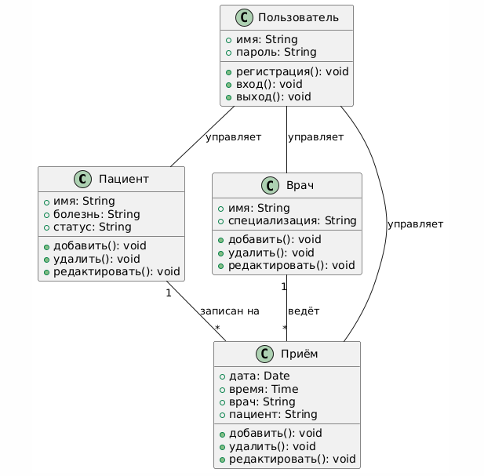

В данной диаграмме:

* **Пациент (Patient)** имеет атрибуты *имя*, *болезнь*, *статус* и операции для добавления, удаления, редактирования данных.
* **Приём (Appointment)** хранит *дату*, *время*, ссылки на *врача* и *пациента*.
* **Врач (Doctor)** характеризуется *именем* и *специализацией*.
* **Пользователь (User)** — сущность для управления доступом (авторизация, регистрация, завершение сеанса).

Ассоциации здесь показаны в виде пояснительных стрелок:

* Пациент «записан на» приём.
* Врач «ведёт» приём.
* Пользователь может «управлять» (или «создавать / редактировать / удалять») записями о пациентах, врачах и приёмах.

2.4 Построение диаграммы программных классов

Построение диаграммы классов для приложения управления клиникой  
Диаграмма классов (*class diagram*) иллюстрирует будущие программные классы и интерфейсы на основе объектной модели клиники. Для каждого класса указываются три раздела: имя класса, состав его атрибутов и методы (операции). Графически класс отображается прямоугольником, в котором последовательно перечисляются название, поля и методы.

Структура классов

Пациент (Patient)

* Атрибуты:
  + + имя: String — имя пациента.
  + + болезнь: String — болезнь, с которой пациент обратился.
  + + статус: String — текущий статус приёма (например, «Waiting», «Accepted», «Canceled»).
* Методы:
  + + добавить(): boolean — добавляет нового пациента.
  + + удалить(): boolean — удаляет пациента из списка.
  + + редактировать(): boolean — редактирует информацию о пациенте (имя, болезнь, статус).

Врач (Doctor)

* Атрибуты:
  + + имя: String — имя врача.
  + + специализация: String — специализация врача (терапевт, хирург и т. д.).
* Методы:
  + + добавить(): boolean — добавляет нового врача.
  + + удалить(): boolean — удаляет врача из списка.
  + + редактировать(): boolean — редактирует информацию о враче (имя, специализация и т. д.).

Приём (Appointment)

* Атрибуты:
  + + дата: Date — дата приёма.
  + + время: Time — время начала приёма.
  + + врач: String — указание, какой врач ведёт приём.
  + + пациент: String — указание, какой пациент записан на приём.
* Методы:
  + + добавить(): boolean — добавляет новую запись о приёме.
  + + удалить(): boolean — удаляет приём из расписания.
  + + редактировать(): boolean — редактирует данные о приёме (дату, время, врача, пациента).

Пользователь (User)

* Атрибуты:
  + + имя: String — имя (логин) пользователя в системе.
  + + пароль: String — пароль для входа.
* Методы:
  + + регистрация(): boolean — регистрирует нового пользователя в системе.
  + + вход(): boolean — даёт возможность пользователю войти под своим логином и паролем.
  + + выход(): boolean — завершает сессию пользователя.

Связи между классами

На диаграмме классов обычно различают три основных типа отношений: ассоциация, агрегация и наследование.

1. Ассоциации
   * Пациент ↔ Приём: «записан на»
     + Кратность: у пациента может быть несколько приёмов (1..*), тогда как каждый конкретный приём ссылается на одного пациента (1..1).
   * Врач ↔ Приём: «ведёт»
     + Кратность: один врач ведёт несколько приёмов (1..*), но каждый приём закреплён за одним конкретным врачом (1..1).
2. Агрегация
   * Если, к примеру, класс «Врач» агрегирует класс «Приём» (или наоборот), то это может быть показано с помощью пустого ромба на линии связи. Это указывает, что, например, в рамках врача может вестись список нескольких приёмов.
3. Наследование
   * Если в системе есть разные виды пользователей (например, «Администратор» и «Медсестра»), можно ввести классы Administrator и Nurse, которые будут наследовать базовый класс User. На диаграмме наследование обозначается стрелкой с белым треугольником, направленным от производного класса к базовому классу.

Таким образом, диаграмма классов даёт представление о том, как в приложении будут структурированы ключевые сущности (пациент, врач, приём, пользователь), какие у них есть данные (атрибуты) и какие операции они могут выполнять (методы), а также отражает взаимосвязи (ассоциации, агрегации, наследование) между классами.

Диаграмма классов:

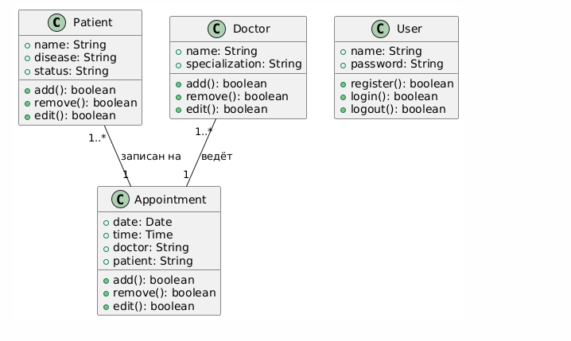

2.5 Описание поведения ПК

Общие сведения  
Поведение приложения описывает, какие действия выполняются в ходе

работы системы, не углубляясь при этом в детали механизмов реализации. Одним из способов наглядно представить поведение является **диаграмма последовательностей** (*sequence diagram*). Она показывает, в каком порядке происходят взаимодействия (запросы) между пользователем и объектами системы в рамках определённого сценария.

Идентификация пользователей и объектов

1. Определите, **какие пользователи** (например, администратор, оператор регистратуры) и **какие объекты** (классы «Пациент», «Врач», «Приём», «Пользователь» и т. д.) участвуют в рассматриваемом сценарии.
2. Изобразите эти объекты в верхней части диаграммы последовательностей в виде прямоугольников, подписав внутри прямоугольника (или под ним) имя объекта с подчёркиванием и название класса, которому он принадлежит (например, _p1 : Patient).
3. Проведите от каждого объекта **вертикальную пунктирную линию**, обозначающую «линию жизни» (*lifeline*).

Выбор операций

* Из проектной документации (объектной модели, диаграммы классов)

определите, какие **операции** выполняют данные объекты в данном сценарии (например, добавитьПациента(), удалитьПациента(), редактироватьПриём() и т. д.).

* Если каких-то операций, необходимых для сценария, раньше не описывали, добавьте их в модель.

Отображение запросов (сообщений)

* Каждый запрос на выполнение операции отображается **горизонтальной стрелкой**: она начинается на линии жизни (lifeline) того объекта или пользователя, который инициирует вызов, и заканчивается на линии жизни объекта-исполнителя.
* Над стрелкой указывается **номер** запроса, **название** операции и при необходимости **параметры** (например, 1.1 addPatient(name, disease)).
* Расположение стрелки по вертикали показывает момент времени вызова (чем ниже, тем позже).

Порядок выполнения операций

* **Прямоугольник** на линии жизни объекта означает интервал выполнения конкретной операции (активность объекта).
* Для удобства используют **вложенную систему нумерации**: если операция 1 вызывает подоперации 1.1, 1.2 и т. д., то внутри 1.1 могут быть подшаги 1.1.1, 1.1.2 и так далее.
* Порядок стрелок сверху вниз отражает временную последовательность событий.

Условные ветвления и создание/уничтожение объектов

* При необходимости на диаграмме можно показать **логические условия** (if-else), когда одни операции выполняются только при выполнении определённого условия.
* Если объект **создаётся** в процессе сценария, его линия жизни начинается не сверху диаграммы, а с момента вызова конструктора (стрелка, указывающая на появление объекта).

Если объект **уничтожается** до завершения сценария, его линия жизни заканчивается символом «Х» (крестик), указывающим момент уничтожения.

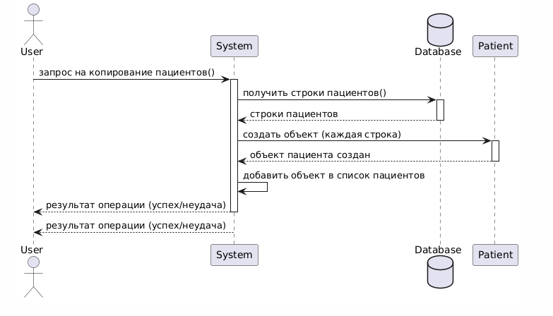

2.6 Построение диаграммы действий

Диаграммы действий (*activity diagrams*) применяются для наглядного описания сложных операций, таких как добавление нового пациента, редактирование информации о приёмах или копирование данных из внешнего источника. Основная цель создания таких диаграмм — **визуализировать логику** (алгоритм) выполнения операций, определяя порядок действий и варианты переходов между ними.

**Графическое представление** диаграммы действий напоминает блок-схему:

* Вершины (*nodes*) соответствуют **действиям** (операциям системы).
* Рёбра (*edges*) показывают **переходы** от одного действия к другому.

Каждая диаграмма действий должна иметь **единственное начальное** и **единственное конечное** состояние. Обычно её строят вертикально, чтобы поток действий шёл сверху вниз.

**Основные элементы диаграммы действий**

1. **Начальное состояние**  
   Обозначает, с чего начинается процесс (например, «Запрос на добавление пациента»).
2. **Действия**  
   Различные операции, такие как «Собрать данные о пациенте», «Проверить введённую информацию», «Внести пациента в базу данных» и т. д.
3. **Переходы**  
   Связывают действия между собой, показывая **последовательность** их выполнения.
4. **Конечное состояние**  
   Обозначает результат, например «Пациент успешно добавлен».
5. **Параллельные процессы** (если нужны)  
   Диаграмма действий позволяет выделять и сливать **параллельные потоки** при помощи «штанги синхронизации» (линии, разделяющей и вновь объединяющей несколько ветвей выполнения).

**Пример диаграммы действий**

Допустим, нам нужно отобразить **процесс добавления нового пациента** в клинику:

1. **Начальное состояние**: «Запрос на добавление пациента».
2. **Действие 1**: «Собрать данные пациента» (имя, болезнь, дата приёма и т. д.).
3. **Действие 2**: «Проверить корректность данных»:
   * Если данные корректны, переходим к следующему действию.
   * Если данные некорректны, переходим к действию «Вывести сообщение об ошибке» и завершаем процесс.
4. **Действие 3**: «Добавить пациента в базу данных» (или сохранить запись в XML).
5. **Конечное состояние**: «Пациент успешно добавлен».

Таким образом, диаграмма действий в формате «начальное состояние → последовательность действий → конечное состояние» помогает **наглядно** показать, какие шаги выполняются при добавлении пациента, какова их последовательность и какие есть **разветвления** (условные переходы) в процессе.

Диаграмма:

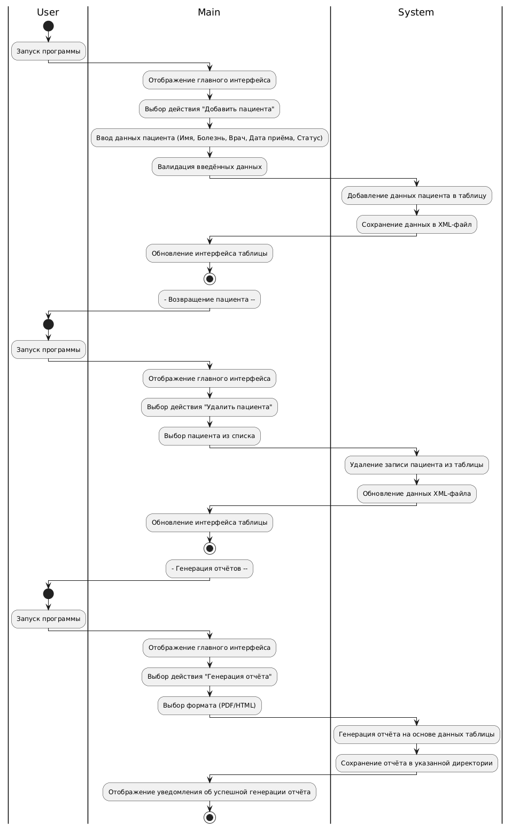

2.7 Реализация отношений «многие ко многим»

В системе «Учёт пациентов» реализована связь **«многие ко многим»** между пациентами и врачами. Один пациент может наблюдаться у нескольких врачей, а один врач может вести несколько пациентов. Для реализации такой связи используется **связующая таблица**.

Описание сущностей и ключей

Пациенты (Patients)

* Первичный ключ (Primary Key): patient_id
* Атрибуты:
  + name: String — имя пациента
  + age: Integer — возраст пациента
  + disease: String — диагноз
  + status: String — статус пациента

Врачи (Doctors)

* Первичный ключ (Primary Key): doctor_id
* Атрибуты:
  + doc_name: String — имя врача
  + specialty: String — специализация врача

Связующая таблица (Patient_Doctor)

* Составной первичный ключ (Composite Primary Key): (patient_id, doctor_id)
* Внешний ключ (Foreign Key):
  + patient_id → Patients(patient_id)
  + doctor_id → Doctors(doctor_id)
* Атрибуты:
  + appointment_date: Date — дата приёма
  + notes: String — заметки врача

Описание схемы отношений по ключам

Пациенты (Patients)

* + Каждый пациент имеет уникальный patient_id.
  + Может иметь несколько записей в таблице Patient_Doctor, что означает наблюдение у нескольких врачей.

Врачи (Doctors)

* + Каждый врач имеет уникальный doctor_id.
  + Может иметь несколько записей в таблице Patient_Doctor, что означает наличие нескольких пациентов.

Patient_Doctor

* + Содержит составной ключ (patient_id, doctor_id).
  + Содержит дополнительные атрибуты, такие как appointment_date и notes.
  + Обеспечивает связь между пациентами и врачами через внешние ключи.

Преимущества явной связи по ключам

* Обеспечивает целостность данных за счёт использования внешних ключей.
* Позволяет однозначно идентифицировать каждую запись взаимодействия между пациентом и врачом.
* Легко масштабируется при добавлении новых атрибутов в таблицу Patient_Doctor.

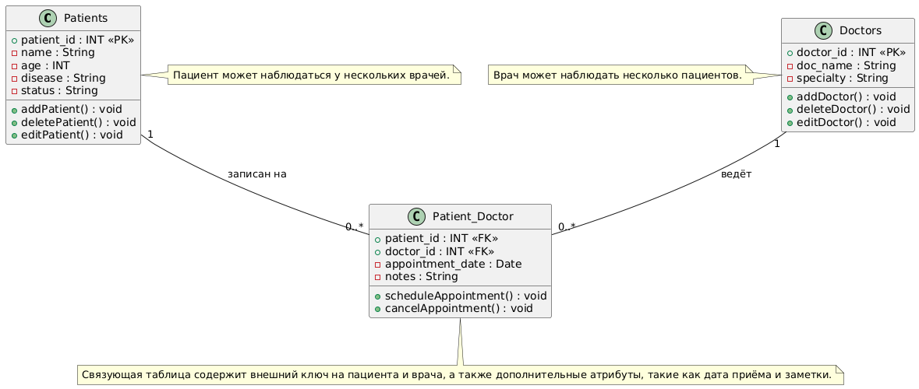

3. Руководство оператора

3.1 Назначение программы

Программный комплекс **«Учёт и администрирование данных поликлиники»** предназначен для автоматизации процессов управления информацией о пациентах, врачах, расписании приёмов и статусах лечения. Программа разработана как настольное приложение с использованием **языка Java** и библиотеки **Swing** для создания графического интерфейса. Данные хранятся в **XML-файлах**, что позволяет удобно сохранять и восстанавливать записи между сеансами работы.

Основные функции программы:

* Просмотр информации о пациентах, врачах и их приёмах.
* Добавление, редактирование и удаление данных о пациентах.
* Добавление, редактирование и удаление данных о врачах.
* Назначение и редактирование приёмов с указанием даты, времени и статуса.
* Поиск информации по пациентам, врачам или параметрам приёма.
* Генерация отчётов в форматах **PDF** и **HTML**.
* Сохранение и загрузка данных в **XML-файлы**.

Программа предоставляет **интуитивно понятный интерфейс**, который позволяет администраторам и сотрудникам эффективно управлять данными и быстро получать доступ к необходимой информации.

3.2 Условия выполнения программы

Программа разработана для операционных систем Windows и требует следующих минимальных характеристик оборудования**:**

1. **Процессор:** Intel Core i3 или эквивалент.
2. **Оперативная память (RAM):** не менее 4 ГБ.
3. **Жесткий диск (HDD/SSD):** не менее 10 ГБ свободного пространства.
4. **Графический интерфейс:** монитор с разрешением **1366x768** и выше.
5. **Устройства ввода:** стандартная клавиатура и мышь.

Программные компоненты:

* Программа написана на **Java** с использованием библиотеки **Swing** для интерфейса.
* Данные хранятся в **XML-файлах** для обеспечения гибкости и возможности резервного копирования.
* Для экспорта отчётов используются **JasperReports**.

3.3 Описание задачи

Функциональные возможности программы:

1. Управление данными о пациентах:
   * Добавление новых записей о пациентах.
   * Редактирование данных существующих пациентов.
   * Удаление записей о пациентах.
   * Поиск пациента по имени, диагнозу или дате приёма.
2. Управление данными о врачах:
   * Добавление и редактирование данных о врачах.
   * Указание специализации врача.
   * Назначение пациентов к конкретным врачам.
3. Управление расписанием приёмов:
   * Назначение даты и времени приёма.
   * Указание статуса приёма (**«Ожидается», «Принят», «Отменён»**).
   * Возможность редактирования данных о приёме.
4. Генерация отчётов:
   * Экспорт данных о пациентах и врачах в **PDF** и **HTML** форматы.
   * Автоматическая генерация отчётов по приёмам.
5. Сохранение и загрузка данных:
   * Сохранение текущих данных в **XML-файл**.
   * Загрузка данных из **XML-файла** при старте программы.

Используемые элементы языка Java:

* Инкапсуляция: для защиты данных и обеспечения доступа через публичные методы.
* Наследование: для создания логически связанных классов и упрощения кода.
* Конструкторы с параметрами: для удобного создания объектов с начальной инициализацией.
* Абстрактные классы: для выделения общих характеристик объектов.
* Полиморфизм: для унификации методов работы с объектами разных типов.
* Обработка исключений: для надёжной работы с вводом данных и файлами.
* Динамическое создание объектов: для гибкого управления данными в процессе выполнения.

Основные объекты данных:

1. Пациенты: включают имя, диагноз, дату приёма и статус.
2. Врачи: содержат информацию о специализации и назначенных пациентах.
3. Расписание приёмов**:** дата, время и статус приёма.

Данные хранятся в **XML-файлах**, что обеспечивает лёгкий доступ, редактирование и переносимость данных между устройствами.

3.4 Входные и выходные данные

Входные данные:

1. Пациенты:
   * Имя пациента *(String)*
   * Диагноз *(String)*
   * Дата приёма *(Date)*
   * Статус *(String: «Ожидается», «Принят», «Отменён»)*

Пример:

* Имя: Иван Иванов
* Диагноз: Простуда
* Дата приёма: 15.11.2024
* Статус: Ожидается

1. Врачи:
   * Имя врача *(String)*
   * Специализация *(String)*
   * Назначенные пациенты *(List<Пациент>)*

Пример:

* Имя: Петров Пётр Сергеевич
* Специализация: Терапевт

1. Расписание приёмов:
   * Дата *(Date)*
   * Время *(Time)*
   * Пациент *(String)*
   * Врач *(String)*
   * Статус *(String)*

Пример:

* Дата: 15.11.2024
* Время: 14:30
* Пациент: Иван Иванов
* Врач: Петров Пётр Сергеевич
* Статус: Ожидается

Выходные данные:

1. Список пациентов:
   * Отображение данных о пациентах в таблице.
   * Возможность фильтрации по дате, врачу или статусу.
2. Список врачей:
   * Информация о врачах и их специализациях.
   * Пациенты, назначенные к врачу.
3. Расписание приёмов:
   * Детализированный список приёмов с указанием даты, времени и статуса.
4. Отчёты:
   * Экспорт данных в **PDF** и **HTML**.
   * Автоматическая генерация отчётов по пациентам и приёмам.

Пример отчёта:

* Пациент: Иван Иванов
* Врач: Петров Пётр Сергеевич
* Дата приёма: 15.11.2024
* Статус: Принят

1. Сохранение данных:
   * Сохранение всех данных в **XML-файл**.
   * Загрузка данных из **XML-файла** при запуске программы.

3.5 Выполнение программы

3.5.1 Первоначальный интерфейс

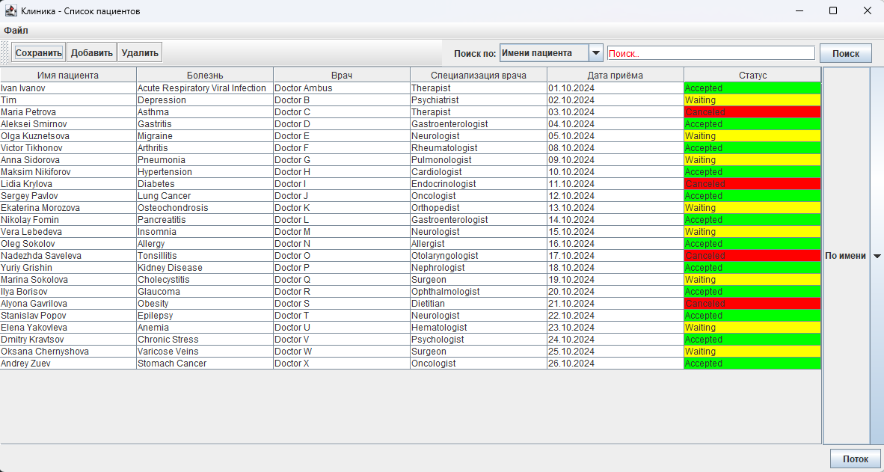

3.5.2 Добавление пациента

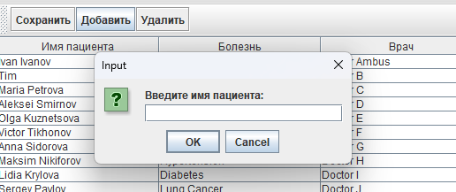

3.5.3 Поиск

|  |  |
| --- | --- |
|  |  |
|  |  |

3.5.4 Удаление (до/после)





3.5.5 Сохранение

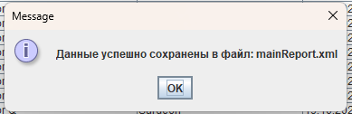

3.5.6 сортировка по имени (до/после)

|  |  |
| --- | --- |
|  |  |

**Заключение**

Итоги разработки

В результате проделанной работы был разработан программный комплекс (ПК) для управления данными клиники, предназначенный для администрирования и учёта информации о пациентах, врачах и расписании приёмов. Также было составлено руководство оператора, детально описывающее функциональные возможности программы и взаимодействие пользователя с интерфейсом.

Основные этапы проектирования

1. Описание вариантов использования:  
   Были определены ключевые сценарии взаимодействия пользователей с системой, такие как добавление, редактирование, удаление данных, а также генерация отчётов и сохранение данных в XML-файлы.
2. Прототип интерфейса пользователя:  
   Разработан графический интерфейс с удобными элементами управления (кнопки, таблицы, диалоговые окна) для эффективного взаимодействия с системой.
3. Объектная модель и диаграммы:  
   Создана объектная модель приложения, включающая сущности пациентов, врачей и приёмов, а также разработаны диаграммы классов и диаграммы действий, описывающие структуру и логику работы приложения.
4. Описание поведения системы:  
   Были проработаны сценарии использования и их реализация в системе, что позволило эффективно распределить ответственность между компонентами приложения.

Функциональные возможности ПК

* Добавление, удаление и редактирование данных о пациентах, врачах и расписании приёмов.
* Поиск и фильтрация данных по ключевым словам и критериям.
* Генерация отчётов в форматах PDF и HTML.
* Сохранение и загрузка данных в XML-файлы для обеспечения целостности и резервного копирования информации.
* Логирование действий пользователя для упрощения диагностики и контроля работы системы.

Соответствие требованиям

Курсовой проект удовлетворяет заявленным требованиям, предоставляя:

* Интуитивно понятный интерфейс.
* Стабильную работу при обработке данных.
* Гибкость при добавлении и обновлении данных.

Перспективы развития

1. Интеграция с базами данных: Переход на полноценную СУБД (например, MySQL) для хранения и управления данными.
2. Статистические отчёты: Добавление аналитических инструментов для построения графиков и диаграмм.
3. Улучшение интерфейса: Переход на JavaFX для создания более современного и удобного GUI.
4. Облачная синхронизация: Возможность удалённого доступа к данным через облачные технологии.

Заключительные выводы

Разработанный программный комплекс для управления клиникой успешно решает поставленные задачи и демонстрирует:

* Эффективное управление данными о пациентах и врачах.
* Гибкость и надёжность в работе с информацией.
* Простоту в освоении благодаря интуитивно понятному интерфейсу.

Работа над проектом позволила развить навыки в области:

* Проектирования и реализации объектно-ориентированных систем.
* Применения многопоточности для оптимизации производительности.
* Обработки данных в формате XML.

Полученные знания и опыт могут быть использованы для разработки более сложных и масштабируемых приложений в будущем.

**Ссылки:**

>>репозиторий:

https://github.com/iconLti/LTprojects/tree/master/OOP/Java%20projects/CourseWork